|  |  |  |
| --- | --- | --- |
| 25 rue de Tourvielle  69005 Lyon | **BTS Systèmes Numérique Option A Informatique et Réseaux** | **Session 2020** |

**Gardette – MES-LindenMaier**

|  |  |  |
| --- | --- | --- |
| *Partenaire professionnel :*  Route de Frans 69300Villefranche sur saone  - Directeur Industriel : Sébastien Darme - Directeur SI: Christian Fontealba | *Étudiants chargés du projet :*  Noms Prénoms  - Candidat 1  - Candidat 2  - Candidat 3  - Candidat 4  - Candidat 5  (- Candidat 6) | *Professeurs ou Tuteurs responsables :*  Noms Prénoms  - TOURPIN Christophe  -  - |

*Reprise d’un projet : ~~Oui /~~* ***Non***

*Le terme MES (Manufacturing Execution System), a été créé par le M.E.S.A et formalisé dans la  
norme ISA95  
 • Le MES peut être défini comme un système d’exécution, de gestion et de suivi des productions en cours dans l’atelier. Son rôle est de superviser machines et opérateurs avec une traçabilité des informations de fabrication.  
 • Les solutions MES font le lien entre les systèmes ERP (Enterprise Resource Planning /  
système d’information pour la gestion globale d’entreprise) et les machines de production dans les ateliers.  
__________*____________________________________________________________________________________

**Présentation générale du contexte du projet :**

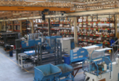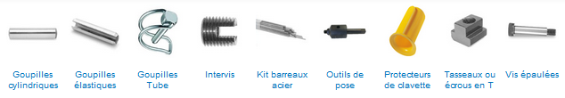Gardette industrie est une entreprise industrielle spécialisée dans la fabrication et la distribution de pièces mécaniques destinées à la transmission de puissance, et à la fixation mécanique.  
L’entreprise fait partie d’un groupe industriel national P3G. Elle fabrique et commercialise les produits propres du groupe, tels que les clavettes et les goupilles, usinés selon les normes NF et ISO.

Gardette industrie est leader national sur son marché.  
 Son effectif est d’environ 65 salariés, et l’entreprise réalise un chiffre d’affaire d’environ 9 millions d’euros en 2018. L’entreprise se situe à Villefranche sur Saône (69400) à 2 minutes de la gare Sncf de Villefranche sur Saône.  
Les principaux procédés de fabrication de l’entreprise sont la découpe de précision (au 1/100 mm  
près) de barres métalliques issues du laminage, ou de l’étirage, et le parachèvement de pièces par  
les procédés de fraisage, de tournage et de rectification.  
L’entreprise créée en 1930, s’est régulièrement équipé au fil du temps de machine moderne  
permettant une amélioration des capacités de production, jusqu’à atteindre un parc d’une centaine de machines de fabrication.

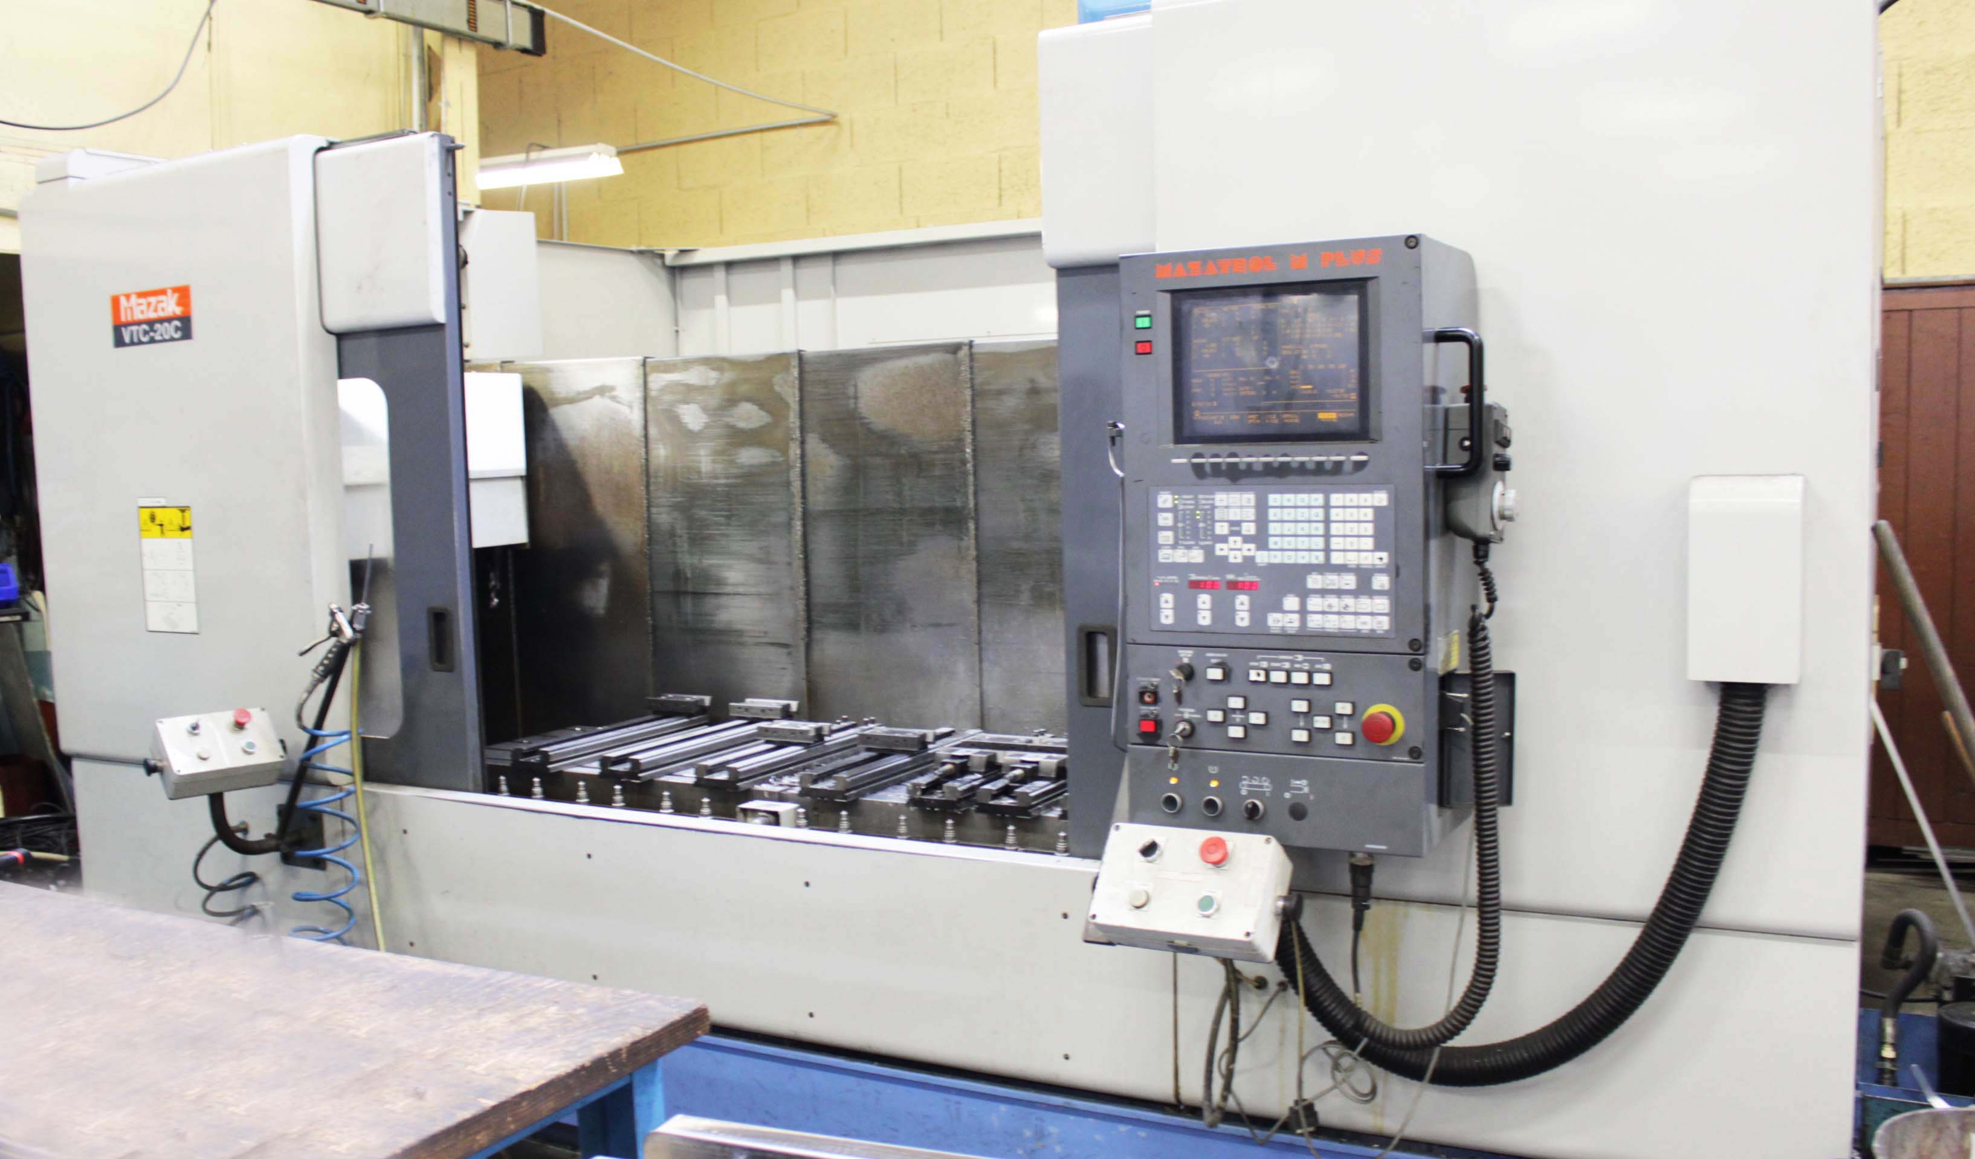***Un atelier de débit***Machines à tronçonner de précision  
Machines à ruban de grande capacité  
Fraiseuses spéciales clavettes

***Un atelier d’ébavurage***Appareils de tonnelage  
Installations automatiques de tribofinition (vibroabrasion)

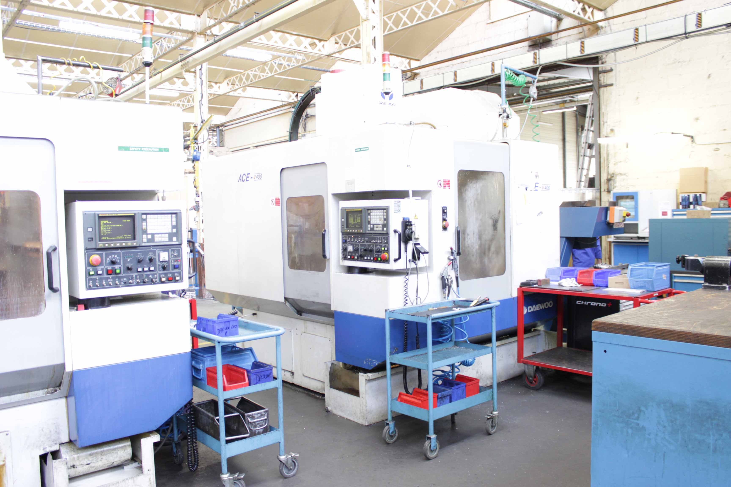***Un atelier de mécanique***Fraiseuses verticales et horizontales numérisées  
Centres CNC, Tour CN, Perceuses diverses

***Un atelier de rectification***Rectifieuses planes petites et grandes capacités  
Diaform  
Machines de rectification double-meule

***Un atelier rapide***Petites machines conventionnelles (tour, fraiseuses, rabots, …)

______________________________________________________________________________________

**Problématique:**

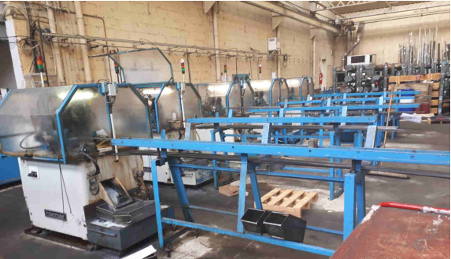 Un certain nombre des machines acquises par le passé et encore utilisées aujourd’hui ne sont plus commercialisées, et ne sont plus maintenus par des fabricants de machines. Ces machines sont très spécifiques, et répondent exactement aux exigences de productivité de Gardette Industrie.  
Afin de continuer à améliorer sa productivité et de parfaire sa maitrise des moyens de production,  
l’entreprise met en place un projet de modernisation de certaines machines, notamment des bancs de découpe de précisions. Ces machines sont de marque « Lindenmaier ».

La difficulté majeure à l’heure actuelle réside dans la fiabilité du comptage des quantités  
réellement fabriquées.  
Le comptage s’effectue avec le nombre de cycle réalisé, indiqué par la machine. Ce nombre  
est ensuite multiplié par le nombre de barre constituant une nappe.  
Cette méthode est sujette à erreurs car les cycles peuvent tourner à vide, sans coupe réelle,  
et l’opérateur peut se tromper sur le nombre de barres présentes dans la nappe.  
Quant au lien entre les paramètres de coupes (vitesse d’avance, vitesse de coupe, outil  
utilisé) et l’ordre de fabrication issu du système de gestion, il est actuellement inexistant.  
Aucun moyen n’est en place.  
______________________________________________________________________________________________

**Expression du besoin :**

Le projet de modernisation des machines de découpe a deux principaux objectifs :

- Améliorer la fiabilité des informations remontées sur les quantités réellement produites par une machine.  
 - Permettre l’enrichissement de la base de connaissances sur les paramètres de coupes utilisés en fonction des pièces fabriquées, du régleur opérant, de l’outil de coupe, des quantités produites. Les informations collectées doivent être en corrélation avec l’ERP (système de gestion informatique de l’entreprise)  
Pour y parvenir l’équipe projet pourra s’appuyer sur les ressources de Gardette industrie,  
notamment les services méthodes, production, maintenance et informatique, afin :  
- d’analyser avec ces services les modes de fonctionnement des machines (réglages, procédés, paramètres automates, sorties, capteurs existants), etc…  
- de planifier les actions, et mettre en place les moyens nécessaires sur les machines (capteurs, pupitre, interface homme/machine, interface machine/système d’information)  
- de développer les solutions logicielles adéquates pour collecter, contrôler, et remonter les informations,

______________________________________________________________________________________

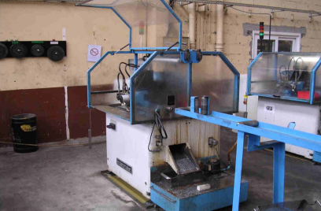**Analyse de l'existant et exigences**:

Une machine de découpe LINDENMAIER se présente avec plusieurs sous-ensembles fonctionnels.

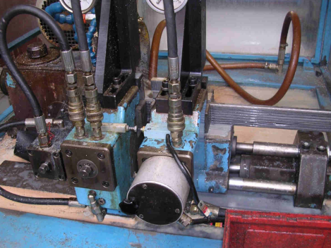  
- Un banc « embarreur » permet le maintien et le guidage des barres métalliques à découper.  
Les barres de 3 mètres sont empilées méthodiquement sur ce support afin d’être guidée par pas successifs en direction de l’outil de coupe. Les barres empilées constituent une nappe. Le pas donne la longueur de la pièce qui sera découpée.

- Les mors effectuent le serrage de la nappe, permettant d’assurer l’immobilité de l’ensemble des barres avant découpe.  
L’outil de coupe effectue le tronçonnage. Il est changé régulièrement en fonction de l’usure, et ses vitesses d’avance et de coupe sont en fonction des pièces à fabriquer.

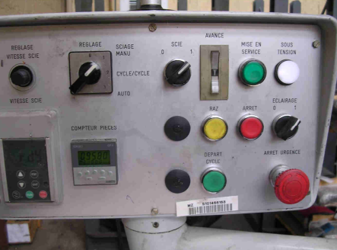L’ensemble des actionneurs et moteurs sont pilotés par l'intermédiaire d'un pupitre et d'un automate préprogrammé modèle TSX Micro Télémécanique ou S7 siemens, disposé en tête de machine et permettant aux régleurs/opérateurs de définir les paramètres  
nécessaires à la production des ordres de fabrication.

**Objectif :**L’objectif du projet est de mettre en place une solution qui permette de :  
 ⇨ Compter les cycles (moteur en charge) pour permettre un comptage juste de la quantité produite.  
 ⇨ Contrôler le nombre de barre présentes dans une nappe pour le comptage.  
 ⇨ D’exclure du comptage les pièces de réglages,  
 ⇨ Relever systématiquement avant production l’ensemble des paramètres de coupes en lien avec l’ordre de fabrication et d’enregistrer les informations dans une base de données pour conservation et analyses ultérieures.  
 ⇨ Relever en continu, sur demande, l’intensité en cours des moteurs pendant la production.  
L’intervention humaine pour la collecte d’information issue de la machine, est à éviter autant que possible.

______________________________________________________________________________________

**Conditions de réalisation:**

L’équipe projet aura toute latitude pour étudier et proposer des solutions.  
Les solutions seront soumises aux différents responsables de Gardette industrie, avant mise en œuvre pratique. Les moyens matériels et logiciels, notamment les investissements incombant à l’entreprise, seront étudiés et débloqués avec les responsables de Gardette industrie lors de l’avancement du projet.  
Le projet pourra être mené avec plusieurs promotions du lycée, de formation différente selon les aspects techniques abordés. Cependant le lycée devra assurer la continuité du projet, notamment avec le pilotage par un enseignant intégrant le projet.

_____________________________________________________________________________________

**Pré-étude :**

Le projet est clairement ambitieux et se doit d'être délimité. Les cinq objectifs mentionnés permettent de réaliser un découpage du projet et d'envisager leur traitement dissocié tout en gardant une problématique globale.   
Des solutions industrielles et professionnelles existent surement mais l'investissement remettrait probablement en cause la vie même de la machine de découpe. Nous proposons donc d'envisager l'utilisation d'une carte Raspberry Pi afin de gérer les différentes interactions avec les dispositifs de capteurs d'une part et l'automate d'autre part.

**1ère partie:** Alimentation (1 étudiant)

Identifier une solution permettant l'acquisition de la quantité de matière première alimentant la machine pour chaque ordre de production. Les pistes à explorer sont le pesage (capteurs de pression piézoélectrique balance plateforme) ou la vision industrielle.

**2ème partie:** Production (1 étudiant)

L'automate compte le nombre de cycles de coupe mais n'ai pas en mesure de différentier un cycle à vide, d'un cycle de réglage ou d'un cycle de production. On se propose de mesurer la consommation de courant du moteur de façon non invasive afin de distinguer ces différents types de cycle.

**3ème partie:** Comptage (2 étudiants)

Le comptage des pièces est aujourd'hui le résultat d'un simple calcul entre le nombre de barres sensées être présentes sur le banc "embarreur", saisie par l'opérateur et le nombre de cycle de coupe. Nous nous proposons d'avoir un suivi le ce comptage soit par la pesée du bac de réception soit par captage optique, soit par vision industrielle. Les pièces étant éjectées avec un fluide d'usinage le pesée dynamique ne semble pas judicieuse.  
L'exclusion des pièces de réglage du comptage est également à envisager. Cette pré étude ne permet pas d'envisager une solution complète qui exclurait la pièce, ou toute pièce non conforme du lot de production. Seule une vison industrielle performante permettrait éventuellement de les décompter.

**4ème partie:** Supervision (1 étudiant)

Le suivi de l'ordre de production est à ce jour réalisé par l'opérateur. L'automate possède les paramétrages ainsi que des informations de production. On se propose d'étudier la possibilité de communiquer avec lui afin de récupérer ces informations et de les stocker pour assurer un suivi de production. Les informations de comptage seront également remontées du système.

_____________________________________________________________________________________

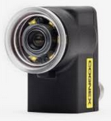**Schéma de principe:**



vision industrielle

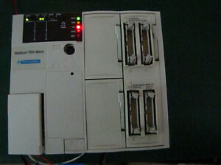



mesure de courant

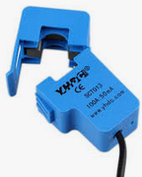

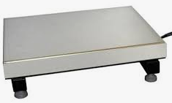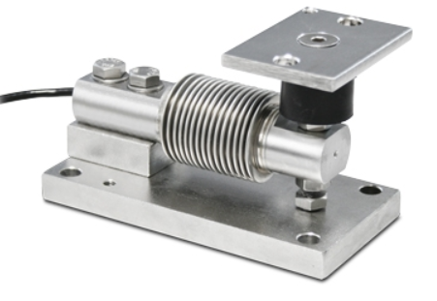

pesée sur l'embarreur

Liaison Ethernet ou ModBus TCP

pesée du bac de sortie

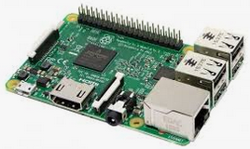



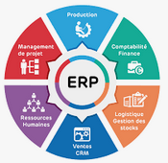

Liaison Ethernet filaire ou wifi

_____________________________________________________________________________________

**Énoncé des tâches à réaliser par les étudiants (5 étudiants) :**

**Etudiant 1: Paul MEUNIER**

- identifier et chiffrer une solution de mesure la quantité de matière première alimentant la machine de coupe, pesée ou vision industrielle.  
- déterminer les limitations des solutions.

- Implémenter la solution selon le choix validé par l'entreprise.  
- Communiquer l'information.

**Etudiant 2: Baptiste LOUBET**

- Identifier une solution de différenciation des cycles de production  
- choisir et implémenter la solution.  
- identifier et dénombrer les cycles de production (réglage/production/à vide)  
- Communiquer l'information.

**Etudiant 3: Daniel KHAMZEN**

- Identifier et chiffrer une solution de comptage des pièces produites par détection optique ou vision industrielle.  
- Implémenter le comptage des pièces produites selon la solution retenue.

**Etudiant 4: Mael COMBEY**- Implémenter le comptage des pièces produites en pesant le bac de sortie (poids de la production) puis en évaluant le nombre de pièces en fonction des paramètres de production.  
- Implémenter la communication avec l'ERP.

**Etudiant 5:** **Ibrahim CHAIX**- Implémenter le dialogue avec l'automate.

- relever les paramètres de production.

- stocker les paramètres de production en local.

**Si deuxième automate**

**Etudiant 6:**

- Implémenter le dialogue avec l'automate.

- relever les paramètres de production.

- stocker les paramètres de production en local.

**Description structurelle du système :**

|  |  |
| --- | --- |
| **Principaux constituants :** | **Caractéristiques techniques :** |
| Carte Raspberry Pi 3 ou 4 + Cartes SD compatible |  |
| Machine à tronçonner LINDENMAIER |  |
| Banc embarreur |  |
| Automate | (TSX micro et siemens S7 (à vérifier)) |
| Capteurs | Pince de courant |
| Caméra | USB ou IP |

**Inventaire des matériels et outils logiciels à mettre en œuvre par le candidat :**

|  |  |
| --- | --- |
| **Désignation :** | **Caractéristiques techniques :** |
| Carte Raspberry Pi 3 ou 4 + Cartes SD compatible |  |
| Capteur de courant alternatif | A déterminer (YHDC -SCT013-030 ou 100 ?) |
| Caméra | Vision indistrielle type IDS USB 2 uEye XS, Cognex 4G7X (ou CMS pour les tests) |
| Capteur de pesée piézoélectrique | A déterminer |
| Balane plateau industrielle | A déterminer |

Planification

A réaliser

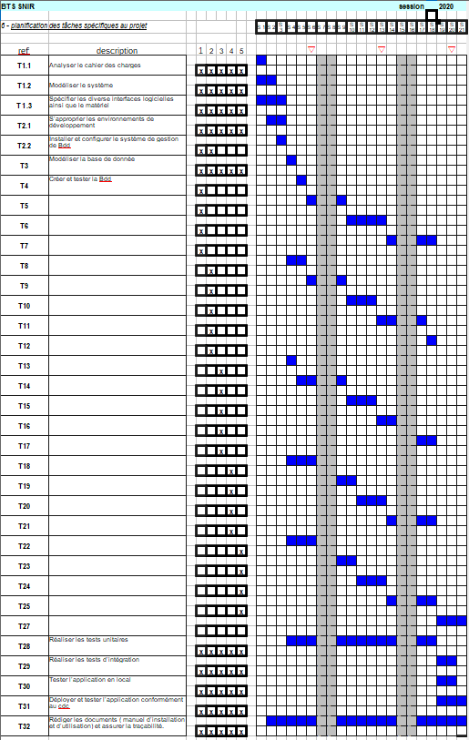

|  |  |  |  |  |  |  |  |  |
| --- | --- | --- | --- | --- | --- | --- | --- | --- |
| Tâches | Revues | **Contrats de tâche** | **Compétences** | Candidat_1 | Candidat_2 | Candidat_3 | Candidat_4 | Candidat_5 |
| **Expression fonctionnelle du besoin** | | | | | | |
| T1.4 | R1 | Vérifier la pérennité et mettre à jour les informations | C2.1 |  |  |  |  |  |
| T2.1 | R1 | Collecter des informations nécessaires à l’élaboration du cahier des charges préliminaire. | C2.2 |  |  |  |  |  |
| T2.3 | R1 | Formaliser le cahier des charges. | C2.3 C2.4 |  |  |  |  |  |
| T3.1 | R1 | S’approprier le cahier des charges. | C3.1 |  |  |  |  |  |
| T3.3 | R1 | Élaborer le cahier de recette. | C3.5 |  |  |  |  |  |
| T3.4 | R1 | Négocier et rechercher la validation du client. | C2.4 |  |  |  |  |  |
|  |  | **Conception** | | | | | | |
| T4.1 | R2 | Identifier le comportement d’un constituant. | C3.4 C4.1 |  |  |  |  |  |
| T4.2 | R2 | Traduire les éléments du cahier des charges sous la forme de modèles. | C3.1 |  |  |  |  |  |
| T5.1 | R2 | Identifier les solutions existantes de l’entreprise. | C3.1 C3.6 |  |  |  |  |  |
| T4.3 | R2 | Rédiger le document de recette | C3.5 |  |  |  |  |  |
| T6.1 | R2 | Prendre connaissance des fonctions associées au projet et définir les tâches | C2.4 C2.5 |  |  |  |  |  |
| T6.2 | R2 | Définir et valider un planning (jalons de livrables). | C2.3 C2.4 C2.5 |  |  |  |  |  |
| T6.3 | R2 | Assurer le suivi du planning et du budget. | C2.1 C2.3 C2.4 C2.5 |  |  |  |  |  |
|  |  | **Réalisation** | | | | | | |
| T7.1 | R3 | Réaliser la conception détaillée du matériel et/ou du logiciel. | C3.1 C3.3 C3.6 |  |  |  |  |  |
| T7.2 | R3 | Produire un prototype logiciel et/ou matériel. | C4.2 C4.3 C4.4 C4.6 C4.7 |  |  |  |  |  |
| T7.3 | R3 | Valider le prototype. | C3.5 C4.5 |  |  |  |  |  |
| T8.1 | R3 | Définir une organisation ou un processus de maintenance préventive. | C2.1 |  |  |  |  |  |
| T8.2 | R3 | Définir une organisation ou un processus de maintenance curative. | C2.1 |  |  |  |  |  |
| T9.2 | R3 | Installer un système ou un service. | C2.5 |  |  |  |  |  |
| T10.3 | R3 | Exécuter et/ou planifier les tâches professionnelles de MCO. | C2.3 |  |  |  |  |  |
| T11.3 | R3 | Assurer la formation du client. | C2.2 C2.5 |  |  |  |  |  |
| T12.1 | R3 | Organiser le travail de l’équipe. | C2.3 C2.4 C2.5 |  |  |  |  |  |
| T12.2 | R3 | Animer une équipe. | C2.1 C2.3 C2.5 |  |  |  |  |  |
|  |  | **Vérification des performances attendues** | | | | | | |
| T9.1 | R3 | Finaliser le cahier de recette. | C3.1 C3.5 C4.5 |  |  |  |  |  |
| T10.4 | R3 | Proposer des solutions d’amélioration du système ou du service | C3.6 |  |  |  |  |  |